Наставничество

МБОУ СОШ п. Де-Кастри

|  |  |  |  |  |
| --- | --- | --- | --- | --- |
| № | Ф.И.О (наставников) | программа | сроки | результат |
| 1. | Высоцкая Ирина Валерьевна | Учитель- молодой специалист.  Чумакова Кристина Владимировна. | Май 2020- декабрь - 2021 | Оказана помощь в вопросах теоретических и практических знаний для повышение педагогического мастерства. |
| 2. | Нацвина София Михайловна | Учитель- ученик  ( ученик группы риска). | Сентябрь 2020 декабрь - 2021 | Достигнуты ожидаемые результаты. Через инд.проф. работу повышена мотивация к учению. Улучшение взаимоотношений со сверстниками. Снизилось количество пропусков уроков, по предметам успевает. |
| 3. | 10 класс (старшие школьники оказывают помощь младшим 7в). | Ученик-ученик (Программа наставничества "Заботливая школа" | Сентябрь 2021  Май 2022 | Ведется работа по плану. |
| 4. | Денисенко Александр Александрович  Наставник привлечен МБУ МРДК Центр культуры и досуга п. Де-Кастри  (звукорежиссер). | Наставник- дети.  «РУКА НА ПУЛЬТЕ», | 25 мая по 7 ноября 2021 | Программа завершена, ожидаемые результаты достигнуты. |

Наставничество «Заботливая школа» - ОРИГАМИ

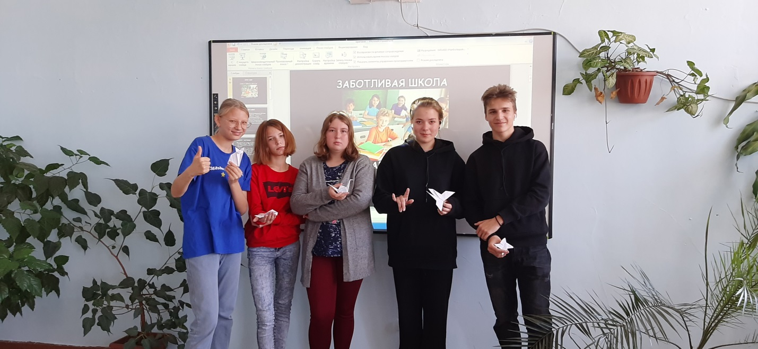

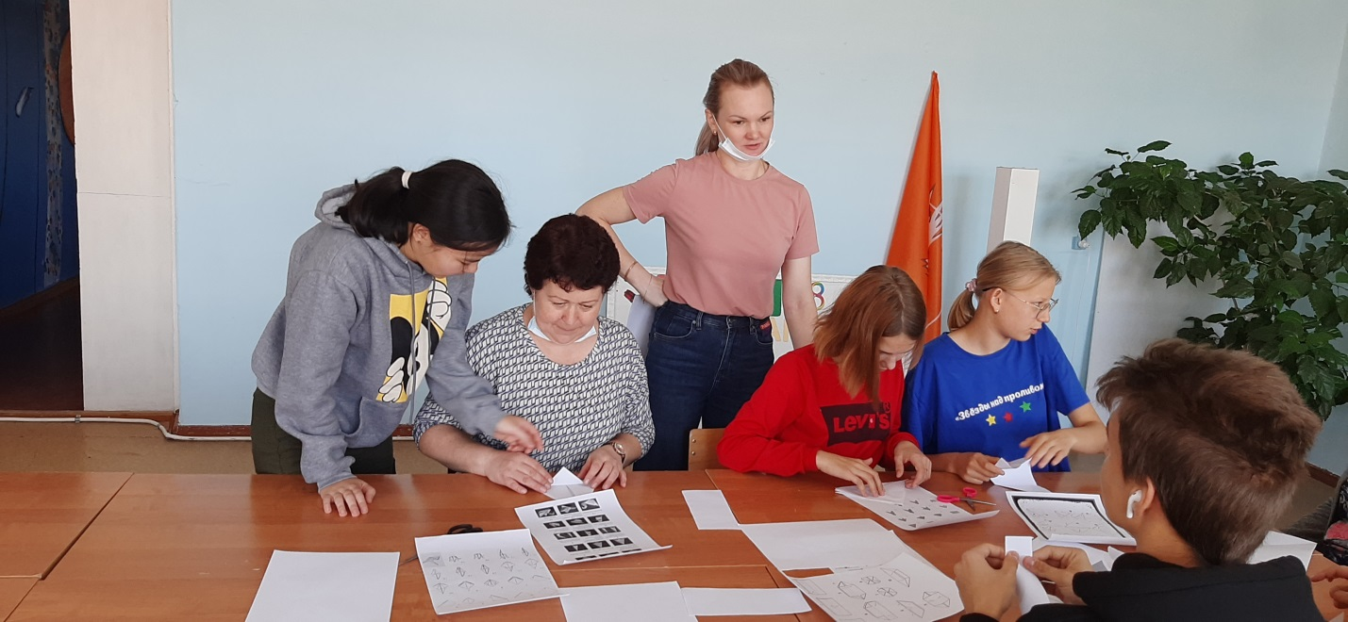

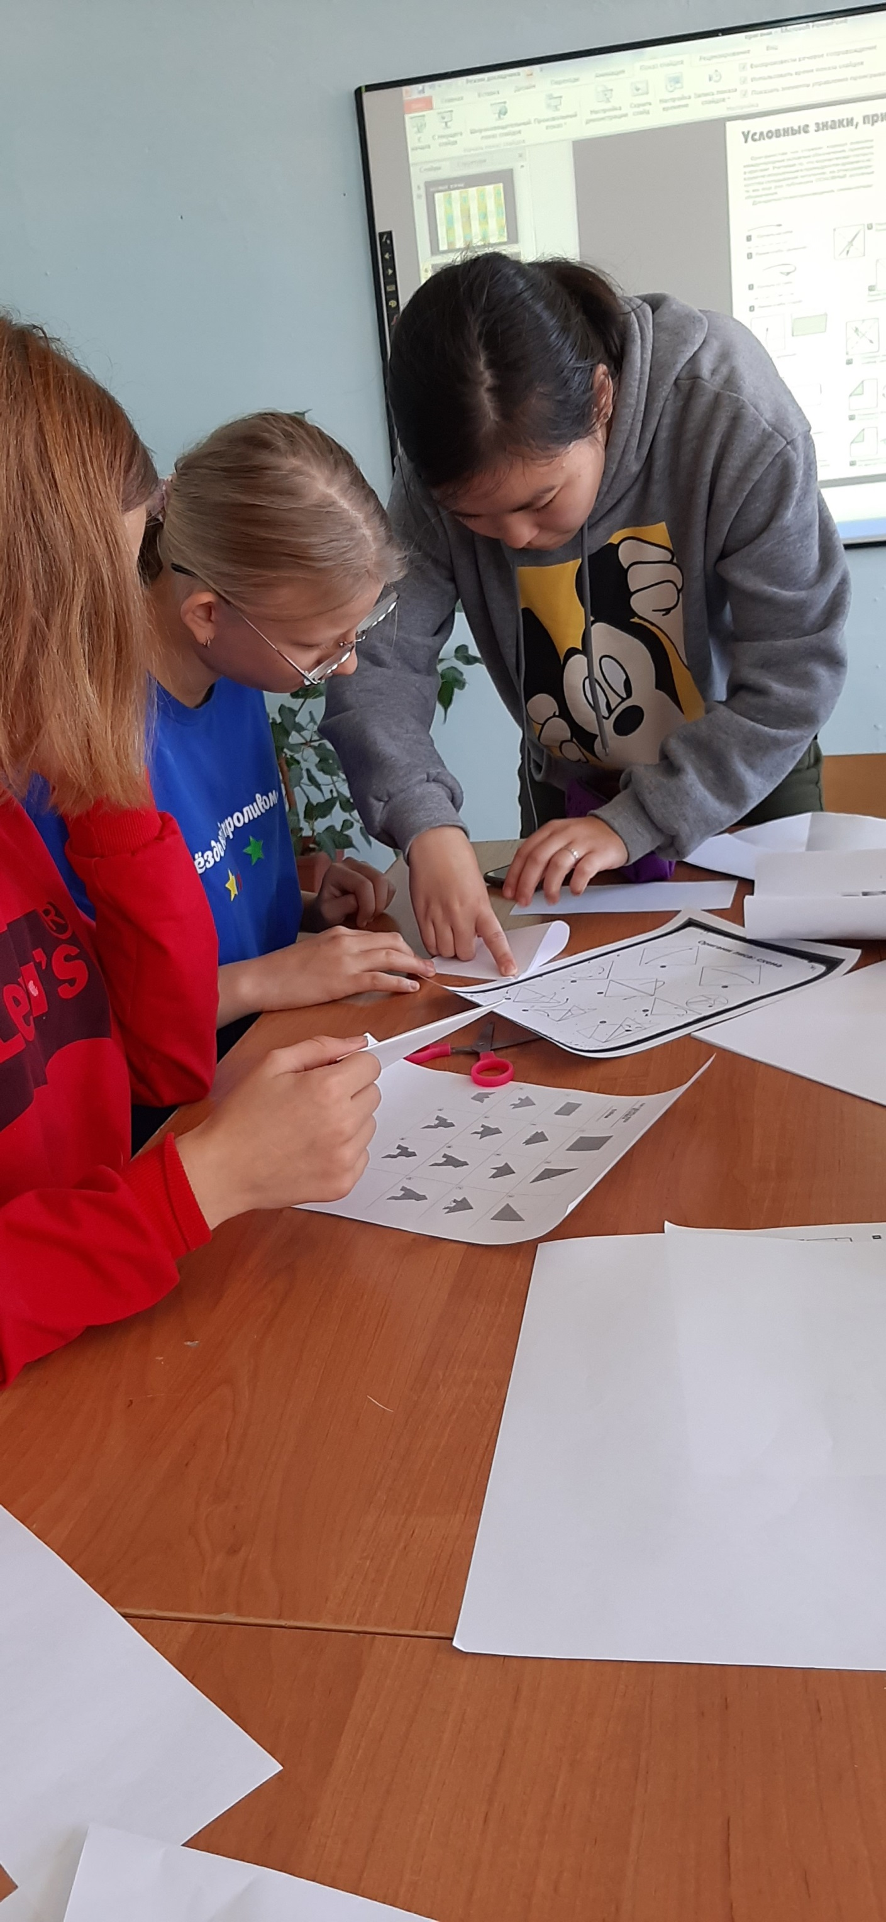

РУКА НА ПУЛЬТЕ

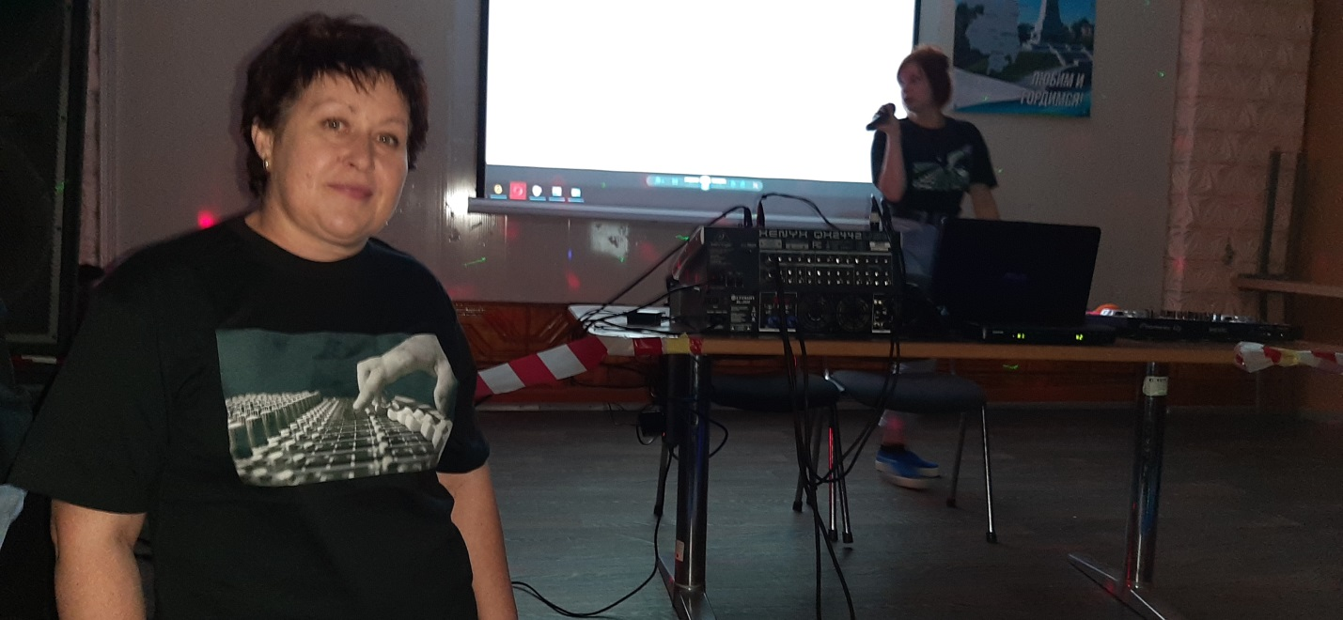

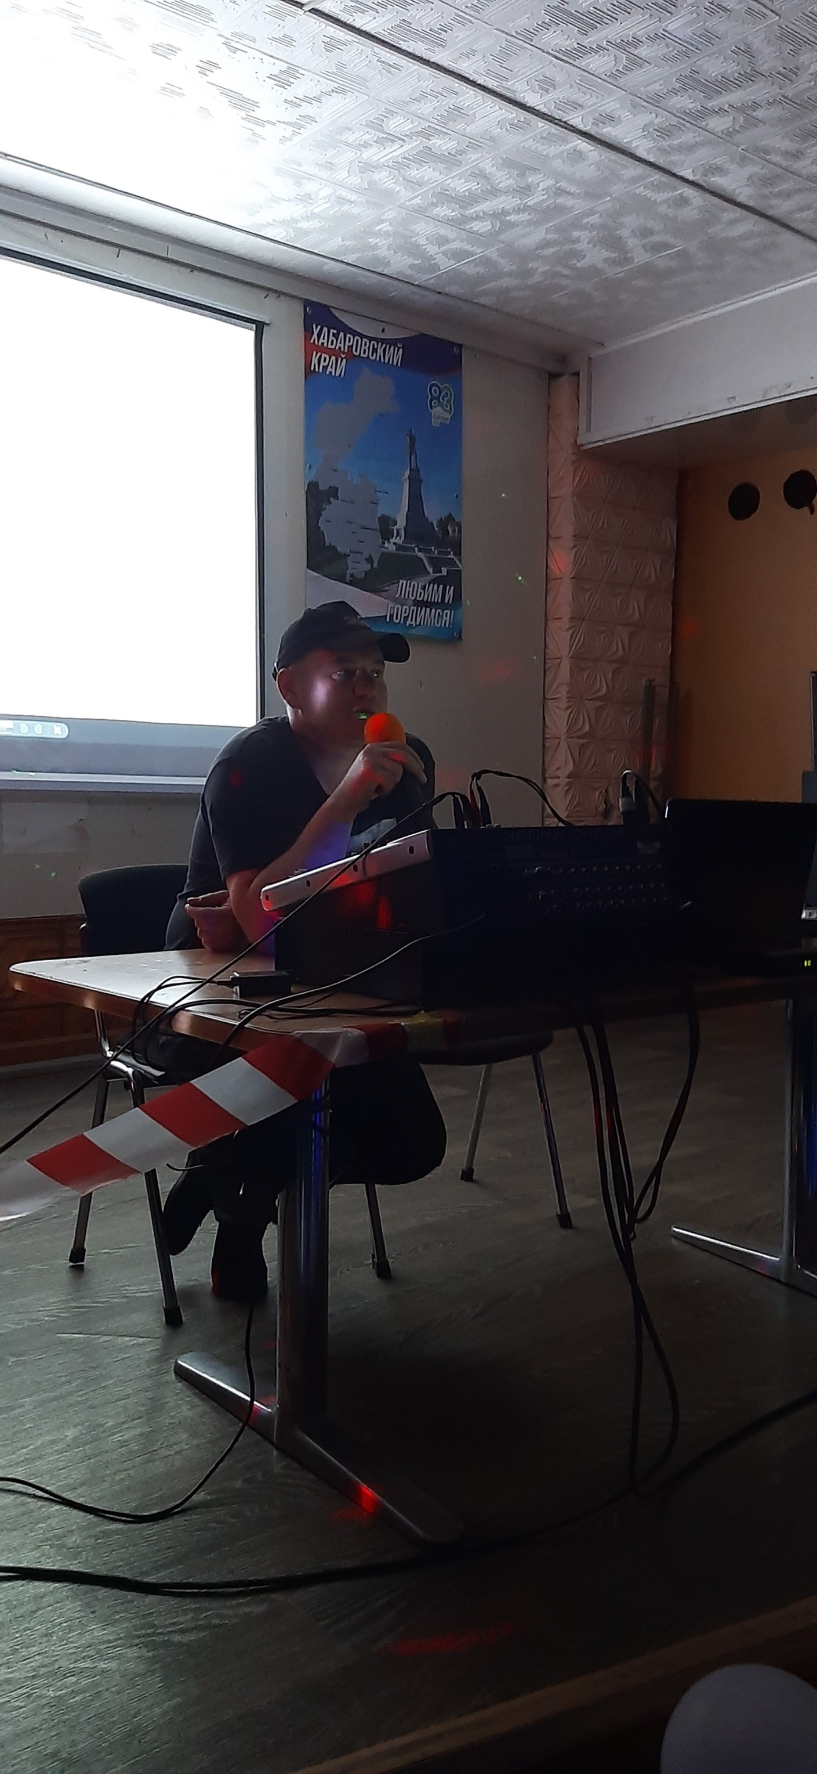

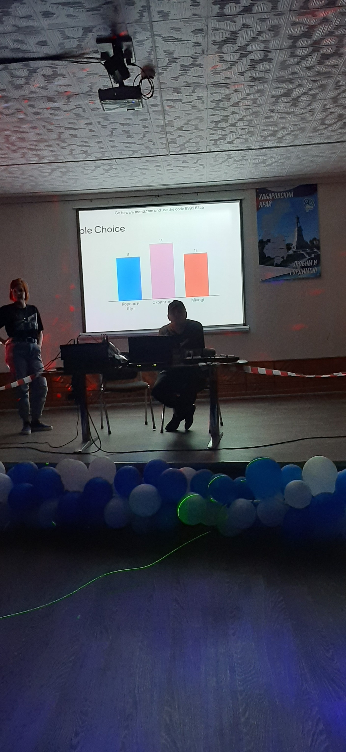

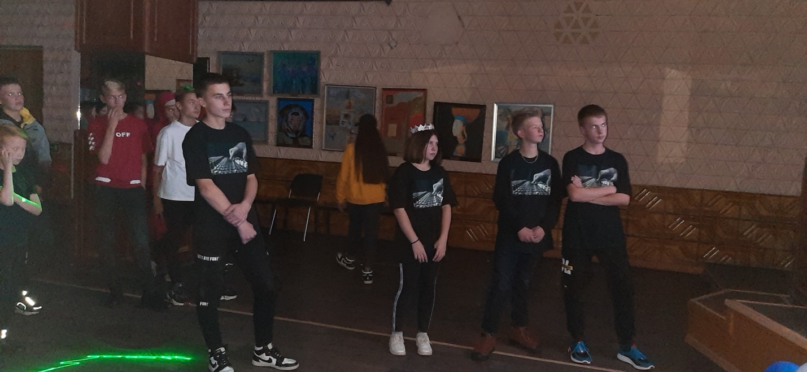

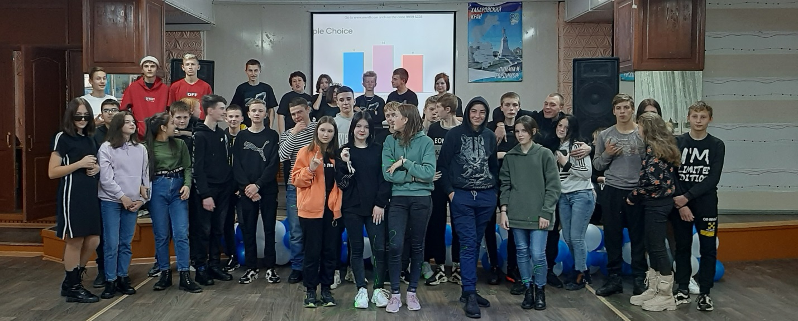

Завершение программы.

Учитель- молодой специалист

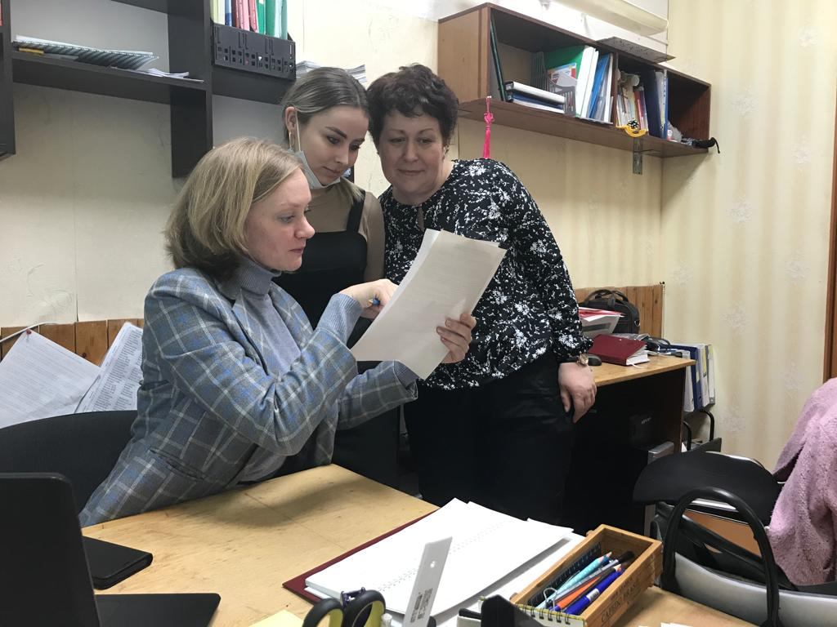

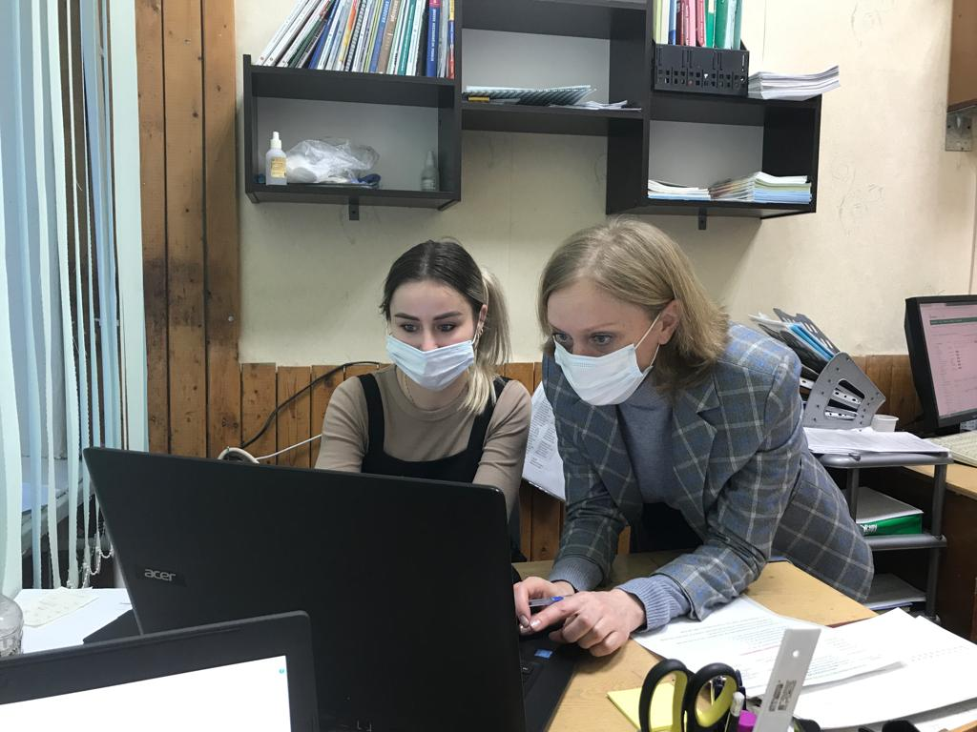

Учитель- ученик (ученик группы риска).

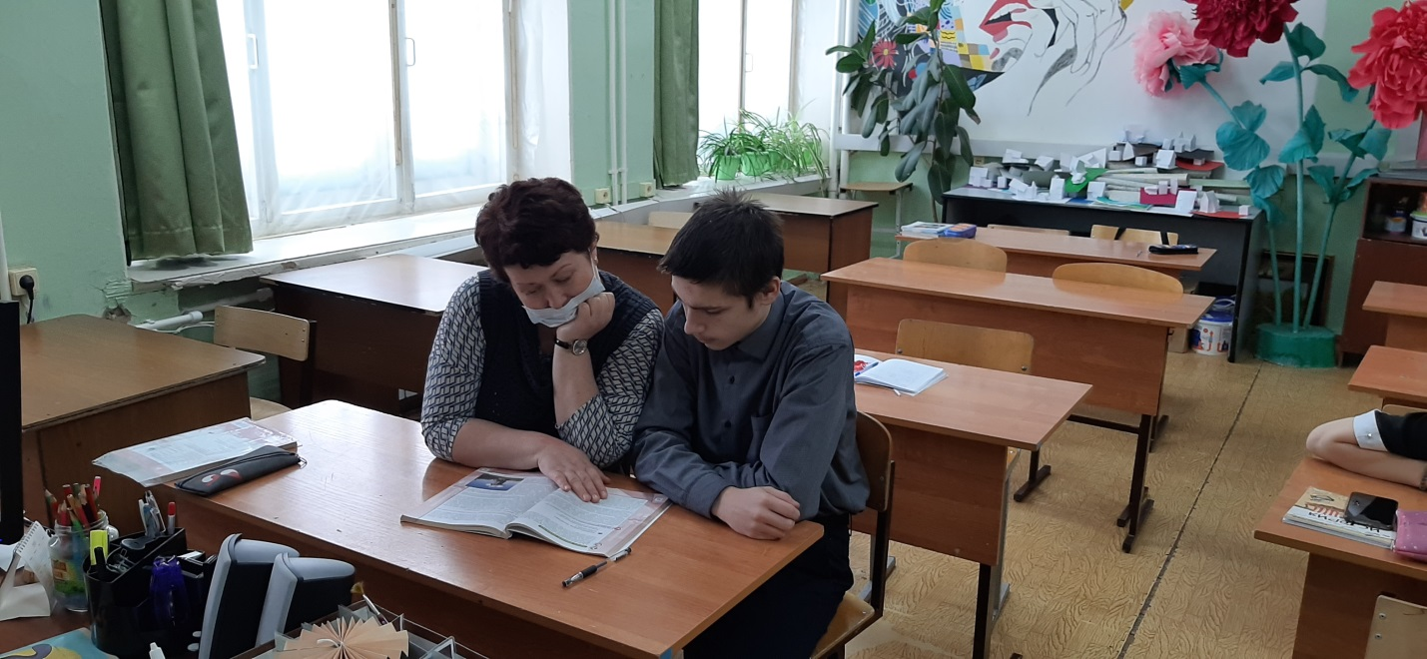

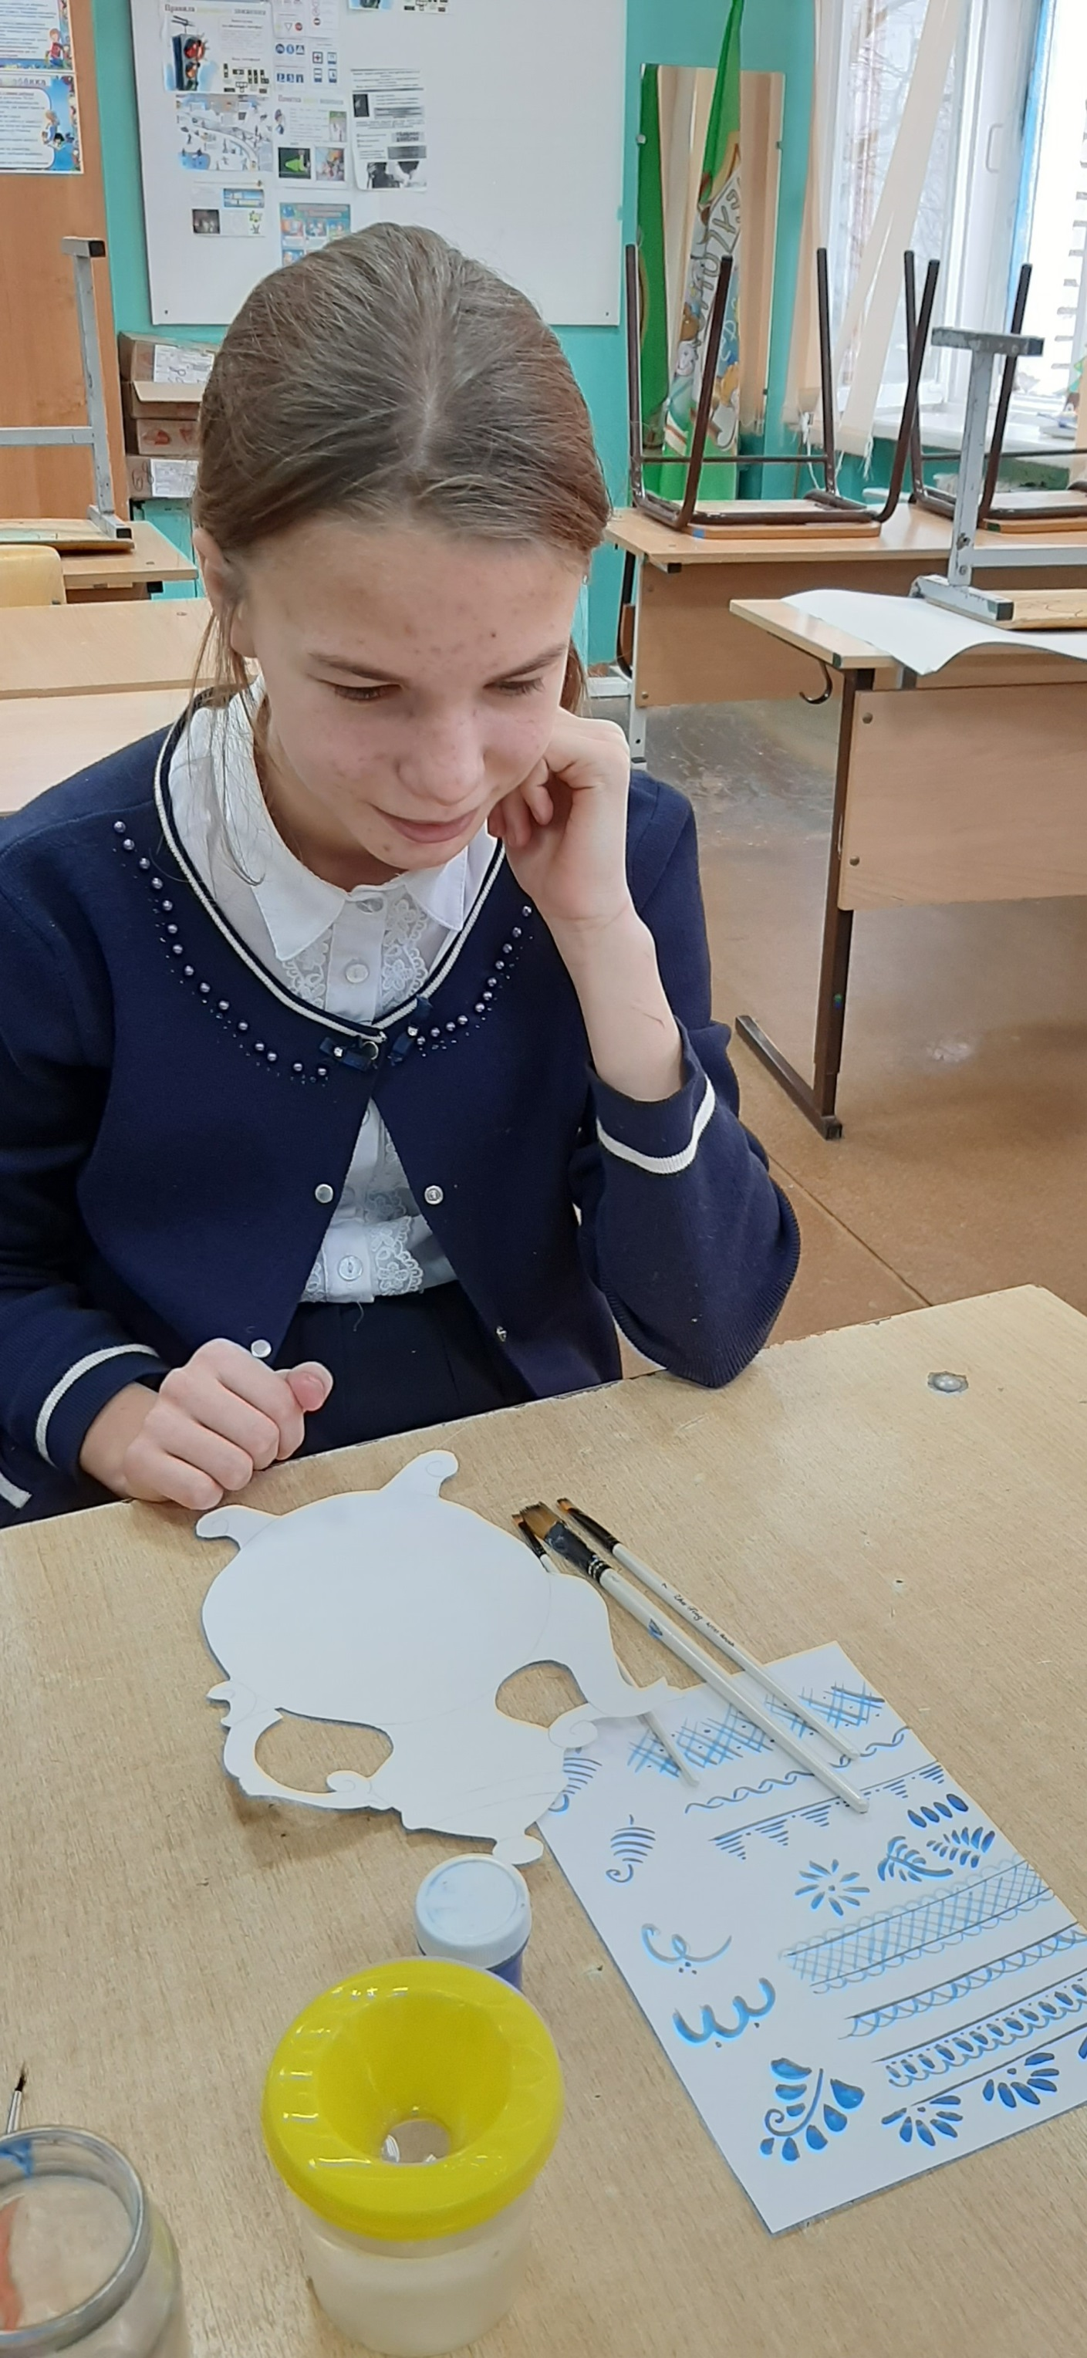

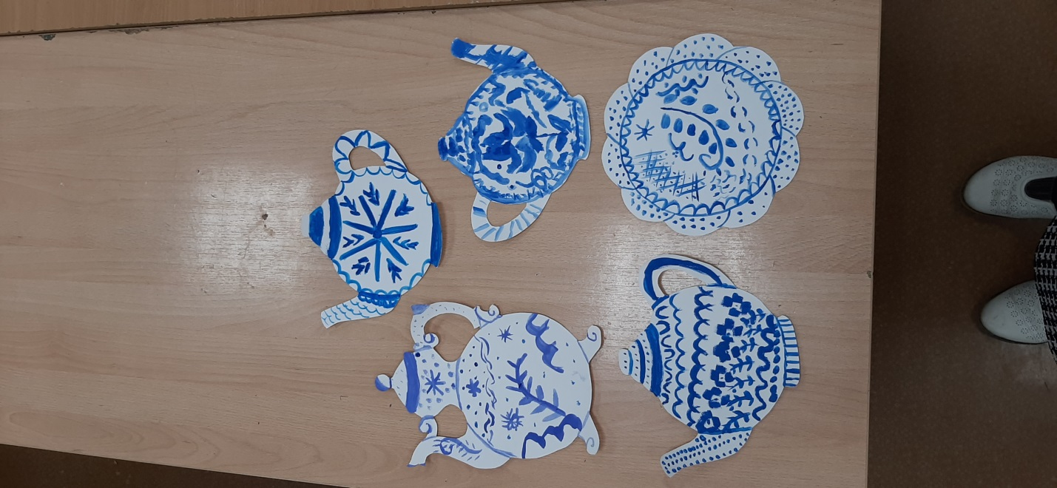

ОТМЕТИТЬ ЗА ХОРОШУЮ РАБОТУ МОЖНО ВСЕХ.